タイトル：目の位置の錯視
Rock (1984)は描画段階で両目を実際より上に描いてしまうバイアスを指摘した(図1)。目は，実際には頭髪を含む顔全体の中で上下方向の中心部付近にある。しかし，我々は日常生活で顔を見ている場合にも中央よりも上にあるように知覚している（図2，および，添付画像ファイル参照）。これには，オッペル・クント図形(図3)のような分割距離錯視(今井, 1984)が関与している可能性がある。分割距離錯視は，分割された距離は分割されない距離よりも一般に過大視される錯視のことをいう。目からあごまでの距離の間には鼻や口が含まれているが，目から頭頂までの間には額と髪の境界での色の変化と眉はあるのみである。そのため，目からあごまでの距離を目から頭頂までの距離より過大視してしまうのかもしれない。
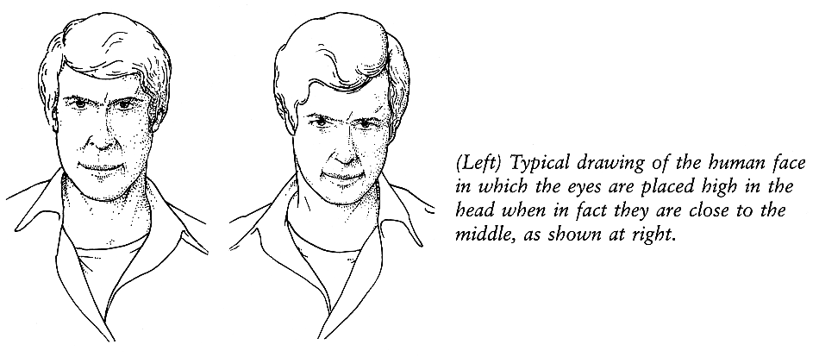
図1. 典型的な顔の描画の例（左）と実際の顔の例（Rock, 1984）
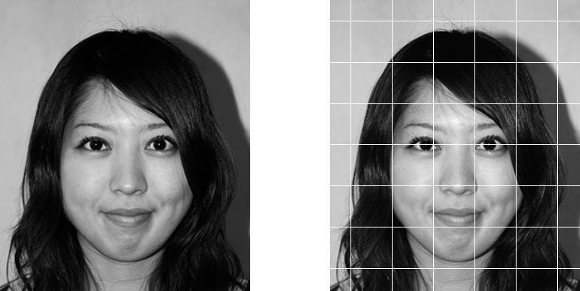
図2. 目の位置の錯視
目は，頭髪を含めた顔全体の中で上部に位置しているように見える(左図)。
しかし，実際には顔全体のほぼ中央に位置している（右図）。

図3. オッペル・クント図形
一般に客観的に同じ距離でも，分割された距離(または長さ)は分割されない距離（または長さ）よりも過大視される。ただし，2等分分割条件では分割距離が過小視される（一番上の図形）。(今井, 1984)

今井省吾 (1984). 錯視図形 見え方の心理学: サイエンス社.
Rock, I. (1984). Perception. New York, NY England: Scientific American Library.

